PROPOSTA DE ACOMPANHAMENTO DA APRENDIZAGEM

AVALIAÇÃO

NOME: __________________________________________________________________
TURMA: ________________________________ DATA: ___________________________

1. Lígia comprou algumas canetinhas para seus sobrinhos. Quantas canetinhas Lígia comprou ao todo?
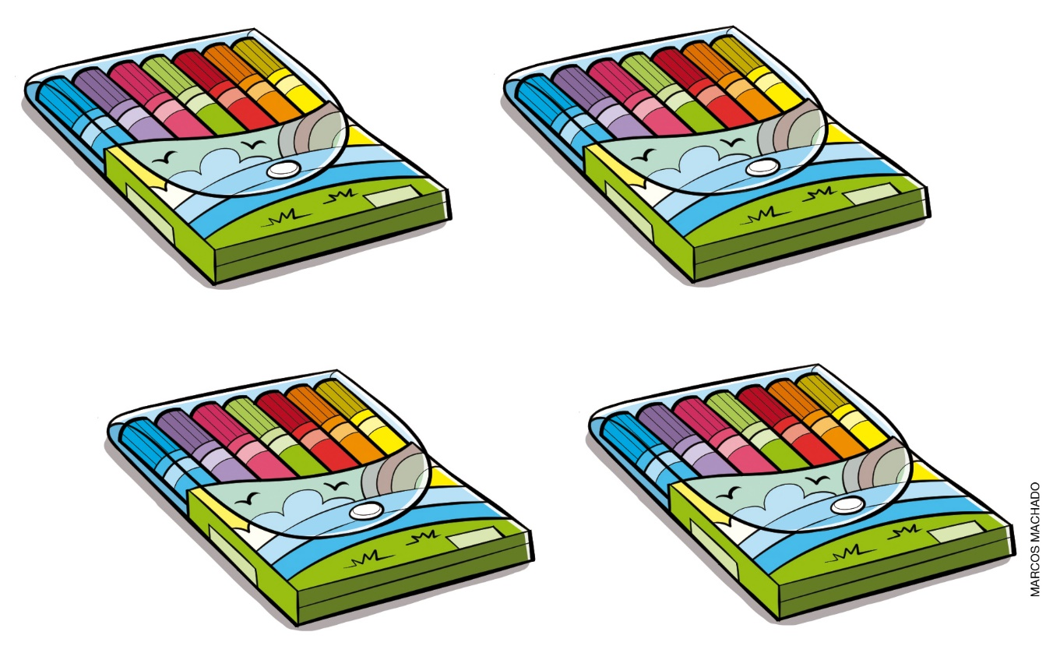
Lígia comprou _____ canetinhas ao todo.

2. Em uma sala de aula há 1 aluno que possui 4 irmãos; 2 alunos que têm 3 irmãos cada um; 9 alunos que têm 2 irmãos cada um; 5 alunos que têm 1 irmão cada um; e 5 alunos que não têm irmãos.
- Represente na tabela e no gráfico a seguir as informações do texto acima.
Quantidade de irmãos dos alunos
Quantidade de irmãos | 0 | 1 | 2 | 3 | 4
Quantidade de alunos
Fonte: informações da diretoria da escola, em 19 nov. 2018.
Quantidade de irmãos dos alunos
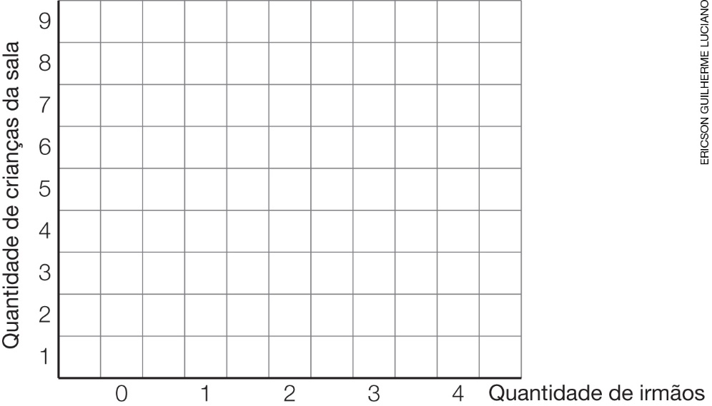
Fonte: Informações da diretoria da escola, em 19 nov. 2018.

3. Complete o quadro com os números e as operações de adição ou subtração para obter cada resultado.
número | operação | número | igualdade | resultado
23 | + |  | = | 38
11 |  | 9 | = | 20
15 |  | 5 | = | 10
 | + | 24 | = | 89
50 | – |  | = | 5
32 | + |  | = | 41
 | – | 7 | = | 9
26 |  | 4 | = | 22

4. Preencha a sequência conforme a regra apresentada.
a) Adicionar sempre 3

1 | 4

b) Subtrair sempre 5

90 | 85

c) Multiplicar sempre por 2 (o dobro)

2 | 4

5. O percurso da casa de Olavo à escola em que ele estuda mede 54 metros. Para ir de sua casa à padaria, Olavo percorre metade da distância do percurso de sua casa à escola. Quantos metros Olavo percorrerá indo de sua casa à padaria?

Olavo percorrerá ____ metros de sua casa à padaria.

6. Em cada fase de um jogo eletrônico pode-se ganhar até 3 coroas. Miriam ganhou 3 coroas em cada uma das 4 fases que jogou no horário estipulado por seus pais.
Nesse mesmo jogo, Ana, amiga de Miriam, ganhou um total de 18 coroas ao passar por 9 fases.
a) Quantas coroas ao todo Miriam ganhou nessas 4 fases?
b) Quantas coroas Ana ganhou em cada fase, sabendo que ela ganhou um número igual de coroas em cada uma das 9 fases?

7. Com uma calculadora quebrada, em que só funcionam as teclas 1, 0, + e =, uma pessoa precisa realizar a seguinte operação:

38 + 13 =

- Como você faria a adição nessa calculadora?

8. Veja os objetos de decoração que Jeferson comprou para seu apartamento. Eles lembram figuras geométricas não planas.
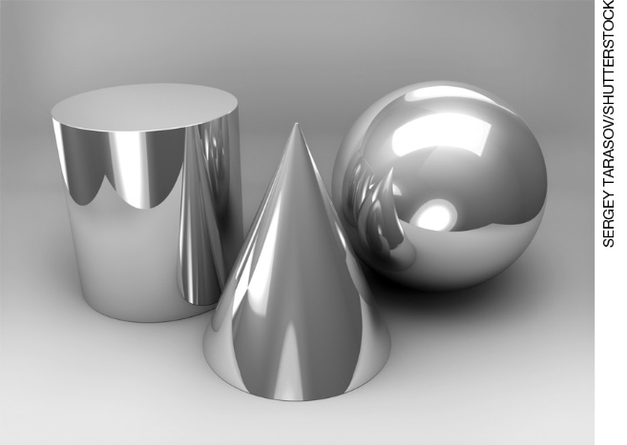
a) Quais são os nomes das figuras geométricas não planas que esses objetos lembram?
b) Qual característica essas figuras geométricas não planas têm em comum?

9. Alfredo recortou uma cartolina em seis peças iguais que lembram um quadrado e posicionou as peças como mostrado abaixo.

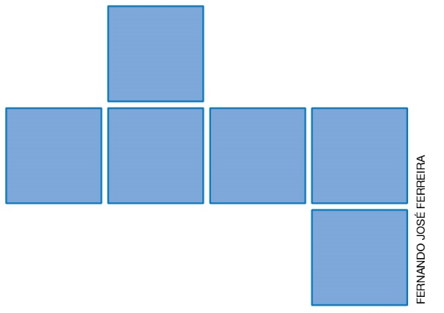
- Usando fita adesiva, Alfredo montou o modelo de uma figura geométrica não plana usando essas peças.
- Qual é o nome da figura geométrica não plana representada por esse modelo?
____________________________________________________________________________

10. Marília levou para a escola uma caixa de leite vazia para uma atividade de artesanato.
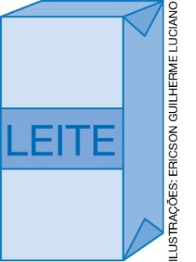
- Qual das alternativas representa essa caixa de leite desmontada?

a)  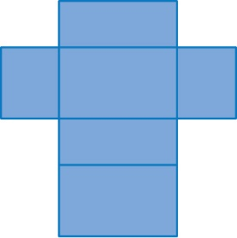 | c)  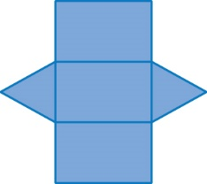
b) | d)

11. Lúcio resolveu colar feltros na base dos vasos para evitar que risquem os móveis.
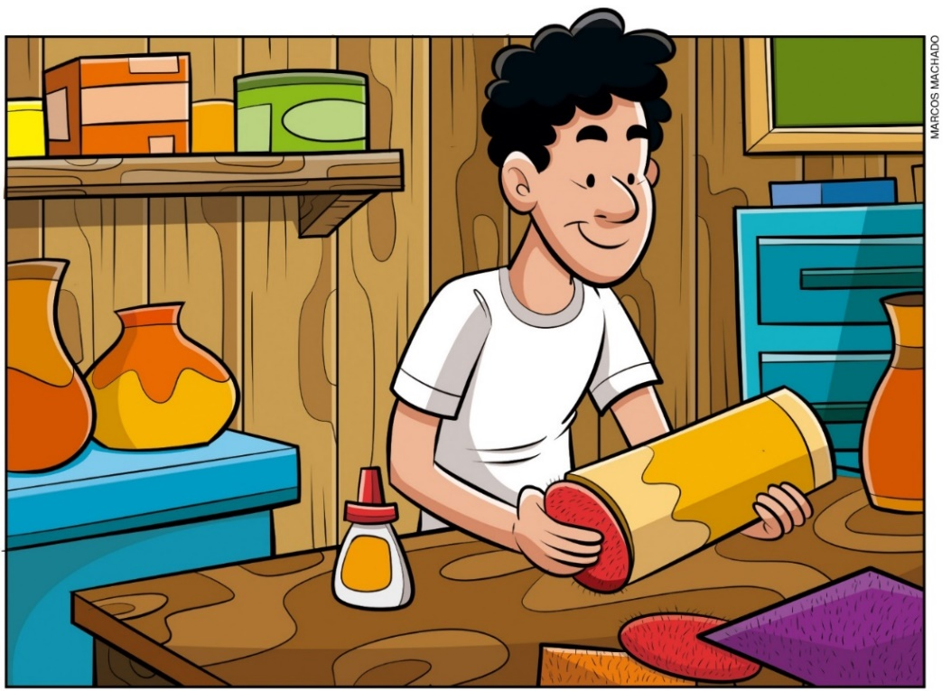
- Qual é o nome da figura geométrica não plana que o vaso que ele está segurando lembra e o nome da figura geométrica plana observada na base do vaso?
a) Paralelepípedo e retângulo.
b) Paralelepípedo e círculo.
c) Cilindro e círculo.
d) Cilindro e retângulo.

12. O pai de Janice quer distribuir 10 bexigas para 4 crianças, de maneira que cada uma receba a mesma quantidade de bexigas.
- Quantas bexigas cada criança deve receber?
a) 14
b) 10
c) 6
d) 2

13. Catarina tem 24 anos e sua prima, Hilda tem um terço da idade de Catarina.
- Quantos anos tem Hilda?
a) 3
b) 6
c) 8
d) 12
14. Veja a quantidade de carros que o caminhão-cegonha transporta.
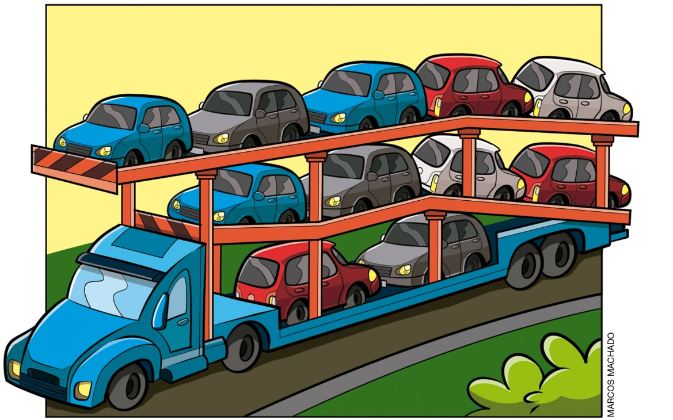
- Quantos carros, no total, são transportados por 3 caminhões-cegonha iguais a esse?
a) 44
b) 33
c) 14
d) 11

15. A professora Vera fez uma pesquisa com seus alunos para descobrir se eles preferem tomar água ou suco de fruta quando estão com sede. A tabela a seguir mostra o resultado dessa pesquisa.
Preferência por água ou suco de fruta
Aluno | Bebida
 | Água | Suco de fruta
Meninos | 8 | 4
Meninas | 6 | 7

Fonte: Pesquisa da professora Vera, em 22 out. 2018.
- Quantos meninos preferem tomar suco de fruta quando estão com sede?
a) 4
b) 6
c) 7
d) 8

